Dags för mustiga sensommarplanteringar

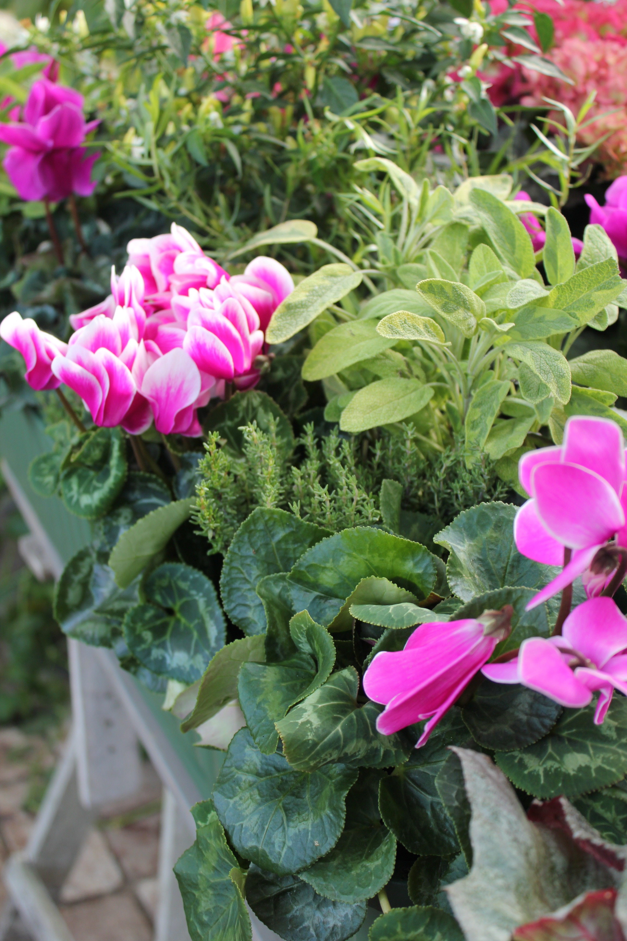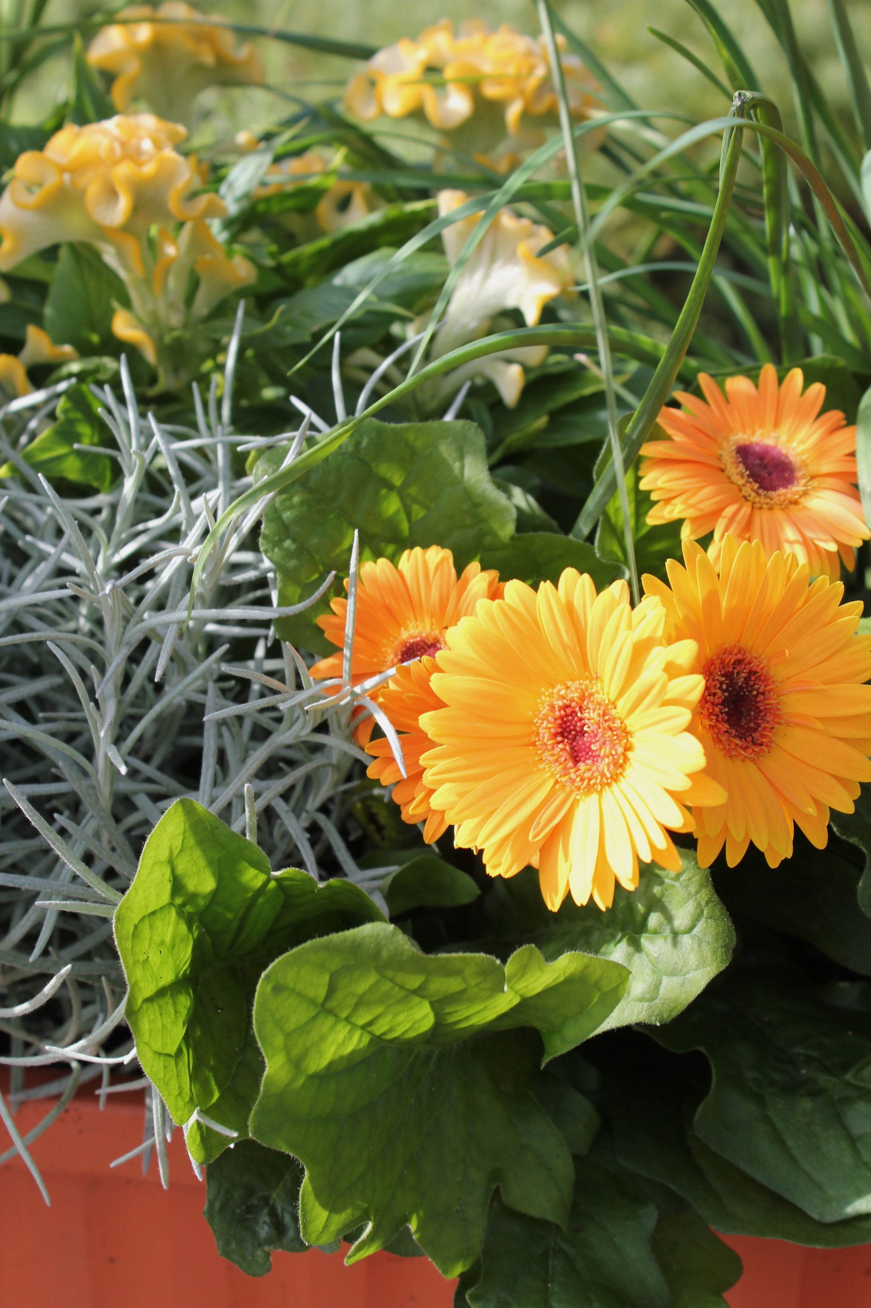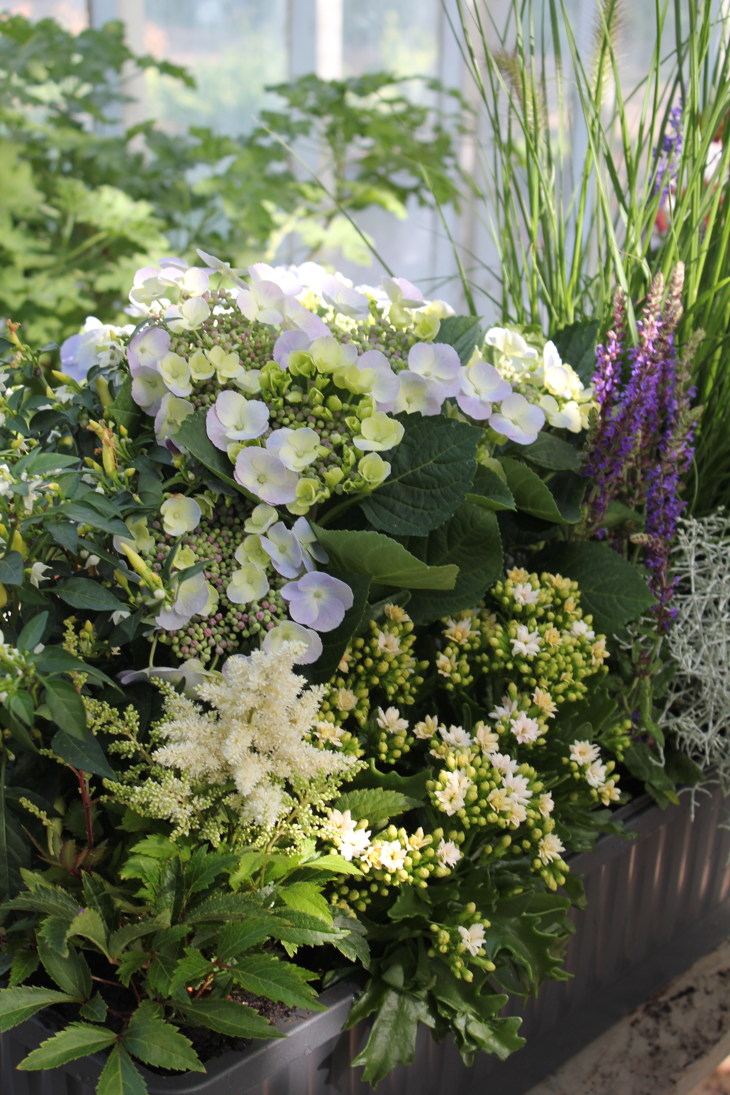
Det går fortfarande att njuta av härliga sommardagar, men kvällarna börjar bli mörkare och ljuset är inte längre lika starkt. Nu är det tid att göra höstfint i entrékrukor, balkonglådor och kanske också på några utvalda platser i trädgården. Att plantera sensommar- och höstkrukor är väldigt tacksamt; det finns ett enormt utbud av härliga prydnadsgräs, perenner och sommarblommor och det är inte längre så viktigt att växterna i dina krukor passar bra ihop rent växtmässigt utan de kan blandas i stort sett hur som helst.
På hösten avtar växternas växtkraft vilket innebär att de inte kommer att växa särskilt mycket mer efter att de har planterats. Det är därför viktigt att plantera tätare än på våren så planteringarna ser fylliga ut redan från början. Det innebär att hänsyn inte behöver tas till om någon sort växer starkare än någon annan, planteringarna ändrar sig endast marginellt under hösten.
Välj gärna växter med blommor som redan är lite utslagna. Blommorna håller sig länge i de svalare hösttemperaturerna och väldigt knoppiga växter kan ha svårt att slå ut i blom om ljuset är för svagt och värmen för låg.
Det finns många olika växter att välja bland, här är en handfull av Blomsterfrämjandets favoriter i sensommar- och höstplanteringarna.

Cyklamen
En fantastisk prydnadsväxt som gör sig otroligt bra ute! Cyklamen finns i en mängd olika former och storlekar, och de finns i ett brett färgspektrum från rött, cerise, rosa till vitt. De klarar utmärkt att stå ute även om det blir någon minusgrad och blommorna håller sig länge vid svala temperaturer. Genom att plantera många tillsammans blir effekten imponerande.
Alunrot
Alunrot är en perfekt utfyllnadväxt till höstplanteringarna. På senare år har det kommit mängder av spännande sticklingsförökade sorter. Det är sorter med vackra bladverk i olika nyanser av gult, rött, grönt, brunt och purpurrött.
Fördelen med alunrot är att plantorna dels är mycket vackra i höstplanteringen, dels fortsätter de att stå fint hela vintern till exempel tillsammans med ljung. När det sedan är dags att plantera vårlökarna kan alunroten få flytta ut i trädgården eller fungera som bas även i vårkrukan!
Höstglöd/våreld
Höstglöd/våreld eller Kalanchoe som är dess vetenskapliga namn förknippar många av oss med en växt som vi använder inne, men det är tåliga blommor som gör sig utmärkt även ute. Höstglöd/våreld har dekorativa blommor i många olika färger, former och storlekar, dubbla eller enkla. Det enorma utbudet av färger på Kalanchoe gör att växten kan användas i många olika planteringar för att addera färg i önskad kulör.
Prydnadsgräs
Gräsen har hunnit utveckla sina ax och vippor under sommaren och skänker skönhet hela hösten och vintern. När termometern visar på minus och ax och vippor glittrar av frost är gräsen som allra tjusigast. Även blåsiga och kalla höstdagar när gräsen vajar i vinden skänker de skönhet och liv. Dessutom ger gräsen volym och höjd, vilket är en av grunderna för alla lyckade planteringar.
Höstfägring
Höstfägring kallas ett utvalt sortiment av höstblommande perenner, härdiga annueller och vackra prydnadsgräs som odlarna själva komponerat. Blandningarna innehåller sorter med vackra blad och fina blomställningar som ger skönhet till planteringarna även efter det att blomningen avtagit. Fråga efter blandningen i ditt garden center eller i din växtbutik. Arter som ingår i höstfägringssortimentet varierar men det kan till exempel vara olika sorter av hebe, sedum, silvergirlang, höstaster, vitlysning, helgonört, rudbeckia, höstanemon, prydnadsgräs och salvia.

Planteringstips
Avslutningsvis vill vi tipsa om att nu när sommaren övergår till höst är det en bra tid att plantera perenner, buskar och träd i trädgården. Det är även dags att sätta blomsterlökar inför våren.
Att plantera växter på hösten är bra eftersom växtkraften har avtagit och de istället kan satsa på att utveckla rotsystemet för att etableras sig på den nya växtplatsen. Luften blir fuktigare på hösten och svalare temperaturer gör att behovet av vattning inte heller är lika stort som på våren.
Det går bra att plantera så länge det går att gräva i marken. Växterna hinner i regel rota sig innan vintern om de inte planteras strax innan tjälen kommer. I sådana fall måste växterna behandlas som nyplanterad på våren och vattnas rikligt.

Blomsterfrämjandet önskar en härlig växthöst!

